**Tìm hiểu Style trong React Native**

Trong React Native, bạn không sử dụng một ngôn ngữ đặc biết hoặc ngôn ngữ có cấu trúc để định nghĩa style. Bạn chỉ cần sử dụng JavaScript để định nghĩa style cho ứng dụng của bạn. Tất cả các thành phần cơ bản sẽ sử dụng là một tham số có tên là style. Những tham số style và giá trị của chúng towngj tự với cách hoạt động của CSS trên môi trường Web, điểm khách biệt đó là tên các tham số tuân theo quy tắc Lamda (hay một số người vẫn gọi là Lạc đà), ví dụ như backgroundColor thay vì sử dụng background-color trên CSS.

Thuộc tính style là một thuộc tính đã có từ lâu trong đối tượng JavaScript. Đây là cách đơn giản nhất và cũng là những thứ mà chúng ta sẽ dùng trong code ví dụ. Bạn động thời cũng có thể khai báo một mảng các style, style cuối cùng được khai báo trong mảng style sẽ được ưu tiên, như vậy bạn hoàn toàn có thể sử dụng style theo hình thức kế thừa.

Dường như một thành phần được tạo ra sẽ phức tạp. Vậy nên nó thường được làm rõ bằng cách sử dụng StyleSheet.create để định nghĩa các style và đặt chúng tại một nơi để dễ quản lý. Dưới đây là ví dụ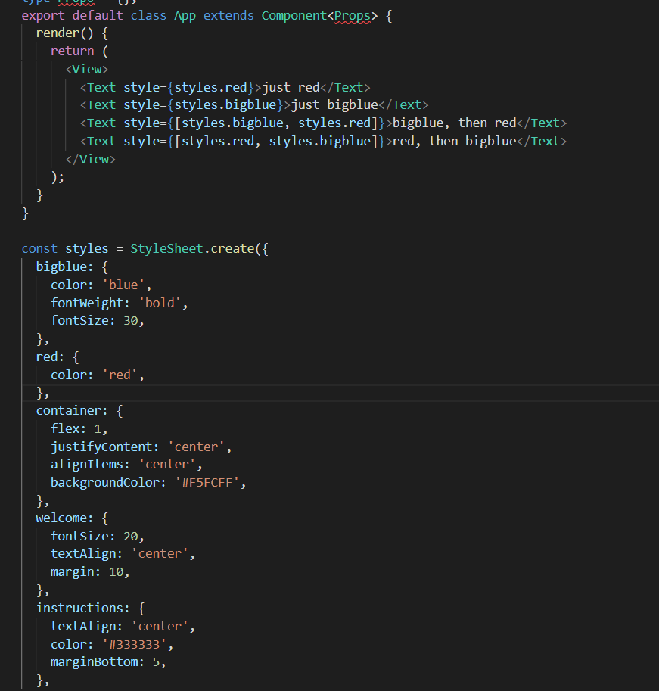

và kết quả nhận được ở dưới đây

